4.2 Estudo de caso: ISA para detecção de viés algorítmico usando o conjunto de dados COMPAS

Instance Space (IS)

Instance Hardness (IH)

ISA - Instance Space Analysis (Análise de espaço de instância)

A estrutura (framework) de Análise de Espaço de Instância (ISA) foi originalmente proposta em (Smith-Miles & Lopes, 2011; Smith-Miles et al., 2014) para análise de problemas de otimização e algoritmos, e posteriormente estendido para ML e outros domínios (Muñoz et al., 2018; Kang e outros, 2017).

Desde a sua proposta, a metodologia ISA tem sido utilizada e validada em a análise de múltiplos problemas, incluindo: escalação (Kletzander et al., 2021), knap- problemas de saco (Smith-Miles et al., 2021), tabela de horários (Smith-Miles e Lopes, 2011), problemas do caixeiro viajante (Smith-Miles e Tan, 2012), coloração de gráficos (Smith-Miles et al., 2014), otimização de caixa preta (Muñoz e Smith-Miles, 2017), previsão de série temporal fundição (Kang et al., 2017), classificação (Muñoz et al., 2018), detecção de anomalias (Kan- danaarachchi et al., 2020) e regressão (Muñoz et al., 2021).

Conforme originalmente proposto e descrito nesta seção, o ISA baseia-se no Algoritmo Problema de Seleção (ASP) (Rice, 1976; Smith-Miles, 2009), destacado como o sombreado área azul na Fig. 1. O objetivo no ASP é automatizar o processo de seleção de bons algoritmos candidatos e seus hiperparâmetros para resolução de novos problemas, com base em conhecimento obtido de problemas semelhantes que eles resolveram no passado. Os seguintes conjuntos da Fig. 1 compõem o núcleo do ASP:

—

Esta seção constrói um IS para o COMPAS conjunto de dados.

O perfil de gerenciamento de infratores correcionais para sanções alternativas / Correctional Offender Management Profiling for Alternative Sanctions (COMPAS) é uma ferramenta de gerenciamento de casos e apoio à decisão desenvolvida e de propriedade da Northpointe (agora Equivant) usada pelos tribunais dos EUA para avaliar a probabilidade de um réu se tornar reincidente .

Apresenta dados sobre reincidência criminal e é comumente empregado na literatura para analisar vieses amostrais e algorítmicos (Kha- demi & Honavar, 2020). O conjunto de dados possui 5.278 instâncias e 13 atributos de entrada, onde 47% dos casos são da classe reincidente de dois anos e é bastante equilibrado.

Alguns atributos são nominais, mas como são binários, os tratamos como fags numéricos de valores 0 ou 1. O viés algorítmico pode ocorrer sempre que atributos de entrada sensíveis de um conjunto de dados influenciam os resultados preditivos quando não deveriam.

No caso dos dados de reincidência, aspectos como raça e gênero são atributos protegidos e não devem ser decisivos para determinar se um é provável que o infrator cometa novos crimes (Corbett-Davies & Goel, 2018). Neste estudo de caso mostramos como o ISA pode ser usado para identificar possíveis vieses nos erros dos preditores induzido pelo conjunto de dados COMPAS.

Para isso, compararemos quão baixo IH e principalmente alto As instâncias IH diferem ao executar a análise com raça como atributo de entrada e quando removendo-o por ser um atributo protegido. Nosso raciocínio para isso é que, embora um atributo protegido não é usado para treinar um modelo, ele ainda pode influenciar o modelo indiretamente devido a um viés inerente à coleta de dados. Se treinarmos um modelo sem atributos protegidos, mas avaliar que existem diferenças nas taxas de erro para diferentes raças ou sexos, então podemos supor que o preconceito está presente.

Em uma análise, empregamos todos os 13 atributos do conjunto de dados COMPAS como entrada para o ISA, enquanto no outro removemos race_African-American e race_Cau- casian da lista de atributos usada como entrada para os classificadores. Como resultado, dois espaços de instâncias são produzidos e analisados.

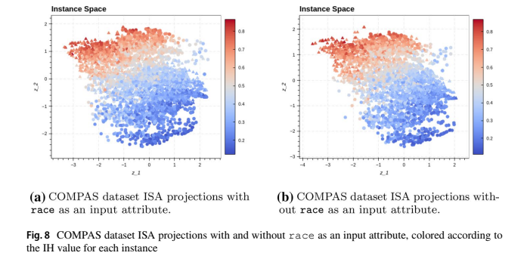

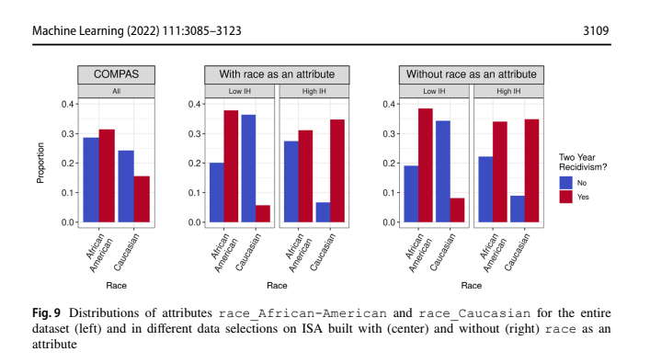

A Figura 8 apresenta os espaços de instância do COM- Conjunto de dados do COMPAS como (na Fig. 8a) e sem (na Fig. 8b) raça como atributo, onde o os pontos são coloridos de acordo com seus valores IH. Os valores de IH são distribuídos de forma bastante linear utilizados em cada SI, e delimitam claramente áreas de bom e mau desempenho preditivo. A projeção IS da Fig. 8a é semelhante à da Fig. 8b, oferecendo a primeira evidência de que o perfil de dureza do conjunto de dados é mantido independentemente do uso ou não da corrida atributo.
Demorou 20 minutos e 35 segundos para gerar o IS do COMPAS original conjunto de dados e 19 minutos e 26 segundos para obter o IS da contraparte do conjunto de dados que elimina o atributo race. Os experimentos foram executados em um laptop com frequência de 2,40 GHz. Processador Intel i75500U usando 8 GB de RAM, rodando Ubuntu versão 20.04. Usando a ferramenta Lasso do PyHard, selecionamos manualmente regiões de observações boas/fáceis (pontos azuis na parte inferior do IS) e observações ruins/difíceis (pontos vermelhos na parte superior do IS). o IS) de ambos os espaços de instância e comparou suas distribuições.

Essas seleções são apresentado no Apêndice B. A interpretação dessas seleções é a seguinte: uma área com pontos predominantemente em vermelho representa instâncias que provavelmente foram classificadas incorretamente. alimentados, enquanto uma área com pontos predominantemente em azul representa instâncias que foram provavelmente classificado corretamente. Portanto, no caso da classificação binária, uma seleção A definição de pontos positivos é um substituto para verdadeiros positivos mais verdadeiros negativos (TP + TN), e um a seleção de pontos ruins é um substituto para falsos positivos mais falsos negativos (FP + FN). Essas somas podem ser subdivididas usando informações de classe, se necessário.

O foco de nossa análise será nos atributos mais relevantes do conjunto de dados considerando o potencial viés algorítmico potencial: raça_Afro-Americana, raça_Caucasiana e, além disso, ção priors_count, idade e sexo. Primeiro, mostramos na Fig. 9 a distribuição dos valores de raça considerando todo o conjunto de dados e as seleções com valores baixos e altos de IH, respectivamente, com e sem raça como um atributo. Comparando as distribuições, o que mais chama a atenção é o fato de que os gráficos apresentam uma inversão na proporção das aulas (reincidência) quando com- comparando valores de IH baixos e altos de IH. Ou seja, observações da classe de não reincidência são mais frequentes para valores baixos de IH e as observações da classe de reincidência são mais frequente nas seleções de alto IH. Isso fornece evidências de maior dificuldade na classificação identificar reincidentes. As tendências quando a raça é e não é usada como um atributo também são semelhantes nas parcelas, com exceção observada para instâncias com baixos valores de IH de a raça_Afro-Americana onde a proporção de não reincidentes é menor do que o dos reincidentes.

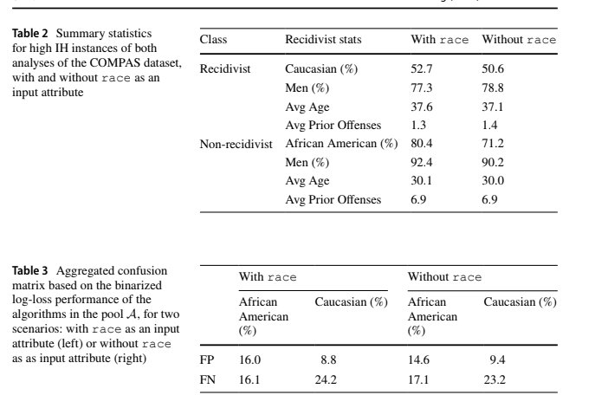

Curiosamente, as proporções de instâncias de baixo IH por classe e por raça na Fig 9. muito semelhante, independentemente do uso ou não de raça como atributo de entrada. Observações de alto IH têm algumas pequenas variações, com uma proporção crescente de casos de reincidência classe para indivíduos afro-americanos quando o atributo raça é desconsiderado.

Isso é uma indicação adicional de que o perfil de dureza é muito semelhante para ambos os cenários, ou seja, com e sem tomar o atributo race como entrada para os modelos de classificação.

Na Tabela 2 focamos no extrato de instâncias difíceis de classificar e mostramos o resumo estatísticas de casos reincidentes e não reincidentes com altos valores de IH, para ambas as classes cenários de classificação, nomeadamente com e sem utilização de raça como atributo de entrada.
Parcelas com as distribuições dos mesmos atributos por classe são apresentadas no Apêndice B. Entre os instâncias com alto valor de IH, os reincidentes reais (two_year_recid = Yes) têm um menor média de ofensas anteriores, o que os leva a ser erroneamente previstos como não reincidentes por os modelos de classificação. No entanto, na verdade é mais interessante verificar os não reincidentes (two_year_recid = Não) com valores elevados de IH, porque são substitutos do PF. Em prática, isso pode levar à condenação de uma pessoa que é de fato inocente se a classificação modelos de cátions são usados. Neste grupo, os casos representam, em média, homens mais jovens Afro-americanos com um número médio de infrações anteriores superior à média do não reincidentes em todo o conjunto de dados, o que também explica por que são mais difíceis de classificar.

Notamos que os algoritmos de classificação continuam a ser tendenciosos para casos não reincidentes. Instâncias de alto IH mesmo quando o atributo race é omitido do conjunto de atributos de entrada Úteis. O perfil médio das instâncias difíceis entre reincidentes e não reincidentes é mantido, apesar da redução no percentual de instâncias com race_Afri- can.American = 1. Portanto, embora FN seja mais provável para indivíduos do Cau- raça casiana, o FP ocorreu com mais frequência para os indivíduos afro-americanos.

A justiça algorítmica (Algorithmic fairness) ocorre quando grupos de instâncias pertencentes à mesma instância protegida atributo têm a mesma chance de ser classificado incorretamente, ou seja, ambos os grupos têm o mesmo Alíquotas FP e FN (Corbett-Davies & Goel, 2018).

Portanto, mesmo desconsiderando a atributo raça nos modelos de classificação, não há justiça em relação a este sensível atributo. Como validação adicional da nossa análise anterior, avaliamos o FP e o FN taxas usando uma matriz de confusão agregada, levando em conta os resultados do multi- vários classificadores em nosso pool A.

Para construir esta matriz, contamos, para cada instância, quantos algoritmos em nosso pool alcançaram um bom desempenho preditivo de perda de log de acordo com o limite especificado na Seção. 3.4. Esta informação pode ser obtida somando-se linhas da matriz Ybin. Se a maioria dos algoritmos obtivessem uma previsão de perda de log ruim desempenho de uma instância, uma previsão incorreta seria contabilizada. Ao relacionar essas informações com a verdadeira classe da instância, podemos identificar se era um FP ou um FN. A seguir, decompusermos os erros de FP e FN por raça, conforme mostra a Tabela 3. Confirmando o que foi observado em nossas seleções de laço anteriores, FP é mais comum entre os africanos podem os indivíduos americanos, mesmo quando o atributo racial é explicitamente desconsiderado. A FN as taxas são ligeiramente superiores para os indivíduos caucasianos, mas esta diferença é menor do que o observado para a taxa de FP.

Agora refinamos ainda mais nossa análise, concentrando a ferramenta de seleção Lasso em duas regiões do ISA do conjunto de dados COMPAS sem raça como atributo de entrada (projeção mostrado na Fig. 8b).

A razão para analisar apenas esta projeção é que o valor recomendado para evitar vieses indesejáveis ​​é excluir atributos protegidos do conjunto de entradas das técnicas de ML. Duas seleções do ISA fornecido são examinadas: (i) o mais fácil de classificar sify instâncias (com coordenadas z1 entre 1 e 2 e coordenadas z2 entre -3 e -2); e (ii) as instâncias mais difíceis de classificar (com coordenadas z1 entre -4 e -3 e coordenadas z2 varia entre 1 e 2). Estas áreas foram escolhidas com base no fato de que quanto mais difícil as instâncias são colocadas no canto superior esquerdo do IS, enquanto as instâncias mais fáceis são no canto inferior direito.

O trecho de dados mais fácil contém 27 casos, todos reincidentes do sexo masculino (two_year_recid = Sim) com menos de 45 anos de idade.

88,9% dos indivíduos deste grupo são afro-americanos. Têm também um número bastante elevado de infrações anteriores, o que varia entre 12 e 28 (mediana de 18). Portanto, os algoritmos de ML em nosso pool encontraram é mais fácil classificar corretamente jovens reincidentes do sexo masculino com um elevado número de antecedentes crimes, a maioria dos quais também são afro-americanos.

A seleção mais difícil conta com 25 indivíduos do sexo masculino não reincidentes (dois anos de reincidência = Não). A maioria deles também tem menos de 45 anos de idade, exceto um indivíduo com 51 anos de idade (que tem um elevado número de crimes anteriores e duas condenações juvenis). O número de infrações anteriores varia entre 1 e 21 (mediana de 8) e 76,0% são afro-americanos. podem os indivíduos. Todos os indivíduos no grupo mais difícil tiveram condenações juvenis anteriores registradas também, embora esta característica não tenha sido observada para a maioria dos mais fáceis de classificar casos (21 dos 27 casos mais fáceis não tinham delitos juvenis registados). Lá- Portanto, em geral, os algoritmos enfrentaram dificuldades em classificar jovens do sexo masculino que não foram rotulados como reincidentes, mas têm crimes anteriores registrados em sua vida adulta ou juvenil antecedentes criminais.

O atributo raça teve menor destaque neste grupo do que aquele verificado. alimentado para o conjunto mais fácil. O que mais se destaca nas observações mais difíceis de classificar são os valores inesperados das características brutas que contradizem os padrões gerais da não-recidiva classe ivista, especialmente em relação ao priors_count (número de crimes anteriores cometidos), juv_fel_count (número de crimes juvenis), juv_misd_count (número de crimes juvenis). comportamentos) e atributos juv_other_count (número de outras condenações juvenis anteriores). A Figura 10 contrasta os valores brutos das características referentes a ofensas anteriores e juvenis do mais fácil (em azul), mais difícil (em vermelho) e todas as outras instâncias (em verde) do COMPAS (sem raça) conjunto de dados. O gráfico da Fig. 10b resume as contagens de juv_fel_count, Atributos juv_misd_count e juv_other_count como uma contagem total de infrações juvenis registrado para cada indivíduo. Como mostrado na Fig. 10a, o trecho de dados mais fácil contém indi- indivíduos com elevado número de crimes anteriores (todos reincidentes) e os demais trechos de dados foram em geral, pequenas quantidades de ofensas anteriores (embora existam muitos valores discrepantes, uma vez que este conjunto contém indivíduos de classes reincidentes e não reincidentes). O mais difícil de classificar trecho de dados possui um número intermediário de infrações anteriores registradas, apesar de ser originário finalmente rotulados como não reincidentes. Tomando o número total de infrações juvenis (Fig. 10b), o o contraste é mais evidente. Embora os trechos de dados “mais fáceis” e “outros” tenham, em geral, um baixo número de infrações juvenis (com primeiro, segundo e terceiro quartis nulos), o mais difícil de classificar os indivíduos tem claramente um padrão de mais crimes juvenis registrados.

Os valores de alguns dos meta-recursos (boxplots da Fig. 11) são os mais fáceis de classificar (em azul), os mais difíceis de classificar (em vermelho) e outros (em verde) conjunto de instâncias também evidenciam a padrões contraditórios dos casos mais difíceis de classificar. O conjunto mais difícil mostra: CL alto valores (Fig. 11a), indicando que as instâncias neste conjunto têm uma baixa probabilidade de pertencer a sua classe; altos valores de DCP (Fig. 11b), indicando que tais observações tendem a ser colocadas em disjunções com a maioria dos exemplos da outra classe; e valores de kDN muito altos (mediana no máximo 1,0, Fig. 11c), indicando que a maioria dessas observações são perto e cercado por instâncias da outra classe. Em contrapartida, o mais fácil de classificar instâncias apresentam valores de medidas de dureza baixos, enquanto as outras instâncias apresentam valores intermediários A dureza mede valores.

Todos esses resultados corroboram que o mais difícil de classificar os casos são barulhentos ou muito atípicos. Conforme observado em nossa análise refinada, Rudin et al. (2020) também relatam inconsistências de dados no COMPAS e o risco de indivíduos perigosos sendo liberado para a sociedade.

A análise realizada no conjunto de dados COMPAS mostra como o ISA pode ser usado para analisar o viés algorítmico, através da inspeção das características predominantes dos grupos de instâncias difíceis de classificar e substitutas de FN e FP. Particularmente, para o Conjunto de dados COMPAS podemos notar que mesmo quando o atributo sensível é omitido do conjunto de entrada, o perfil de dureza das instâncias é semelhante ao observado quando o todo conjunto de atributos é usado.

Em ambos os casos, as taxas de FN e FP diferem para diferentes populações, apontando um viés intrínseco ao atributo raça. Mas uma inspeção mais detalhada do as instâncias mais difíceis de classificar quando comparadas às instâncias mais fáceis de classificar também evidência de que outros tipos de problemas podem estar presentes neste conjunto de dados, como inconsistência de dados. Valeria a pena investigar como o uso de estratégias de aumento de justiça (Frie- dler et al., 2019) e estratégias de limpeza de dados podem alterar os perfis de dureza identificados em o conjunto de dados COMPAS ao usar o ISA.

As principais contribuições do nosso artigo podem, portanto, ser resumidas como:
– Propomos a análise de um conjunto de dados de classificação e algoritmos por meio de uma dureza 2-D
incorporação, que permite a visualização dos dados de acordo com o nível de dificuldade
de suas instâncias individuais;
– Adaptamos o framework ISA para obter esta projeção, relacionando a dureza da instância
meta-recursos para o desempenho preditivo de múltiplos classificadores;
– Apresentamos e analisamos o perfil de dureza de alguns conjuntos de dados ilustrativos, incluindo um
conjunto de dados reais de pacientes com COVID-19 com sintomas e comorbidades;

– Analisamos como o perfil de dureza de alguns conjuntos de dados muda quando sujeito a inter-
invenções como a introdução de ruído nos rótulos;

– Fornecemos um pacote Python de acesso aberto chamado “PyHard”,1

que encapsula o ISA adaptado e fornece uma interface de visualização interativa para relacionar instâncias dureza ao desempenho da classificação.

Eu já tinha lido algumas coisas desse tipo de imparcialidade aplicada a questões tribunais dos EUA mas nunca tinha visto uma proposta de solução. Achei muito interessante como o ISA pode ser usado para analisar o viés algorítmico e principalmente nesse case especifico.

